Aansluiting
In het geval van 32A dient de laadpaal met de elektrische installatie verbonden te worden met een kabel 5G6 van maximaal 50m voor een driefasige aansluiting en een kabel van 3G6 van maximaal 50m voor een enkelfasige aansluiting. Om de kabel aan te sluiten, dient het deksel verwijderd te worden. Alvorens de kabel aan te sluiten, dient de laadpaal gemonteerd te zijn tegen de wand. De kabel wordt doorgevoerd door de wartel. Vervolgens worden de ontmantelde draden in de steekverbinding gestoken en vergrendeld. De individuele draadsectie van de steekverbinding is maximaal 6mm². Bij een enkelfasige aansluiting wordt een 3G6 kabel gebruikt. PE, N en L1 worden aangesloten aan de respectievelijke steekverbindingen. L2 en L3 worden dan niet aangesloten.
Als je meerdere laadpalen aansluit in één driefasige installatie, dan roteer je best de L1-aansluiting op de laadpaal. Om zo een optimale spreiding te krijgen van het opgenomen vermogen, zeker als de laadpaal enkelfasig laadt. Bij de eerste laadpaal sluit je de L1 van de installatie aan op de L1 van de laadpaal, de L2 aan L2 en L3 aan L3. Bij de tweede laadpaal sluit je de L2 van de installatie aan de L1 van de laadpaal, de L3 ⇒ L2 en L1⇒L3. Bij een derde laadpaal, sluit je de L3 van de installatie aan de L1 van de laadpaal, de L1 ⇒ L2 en de L2⇒L3.
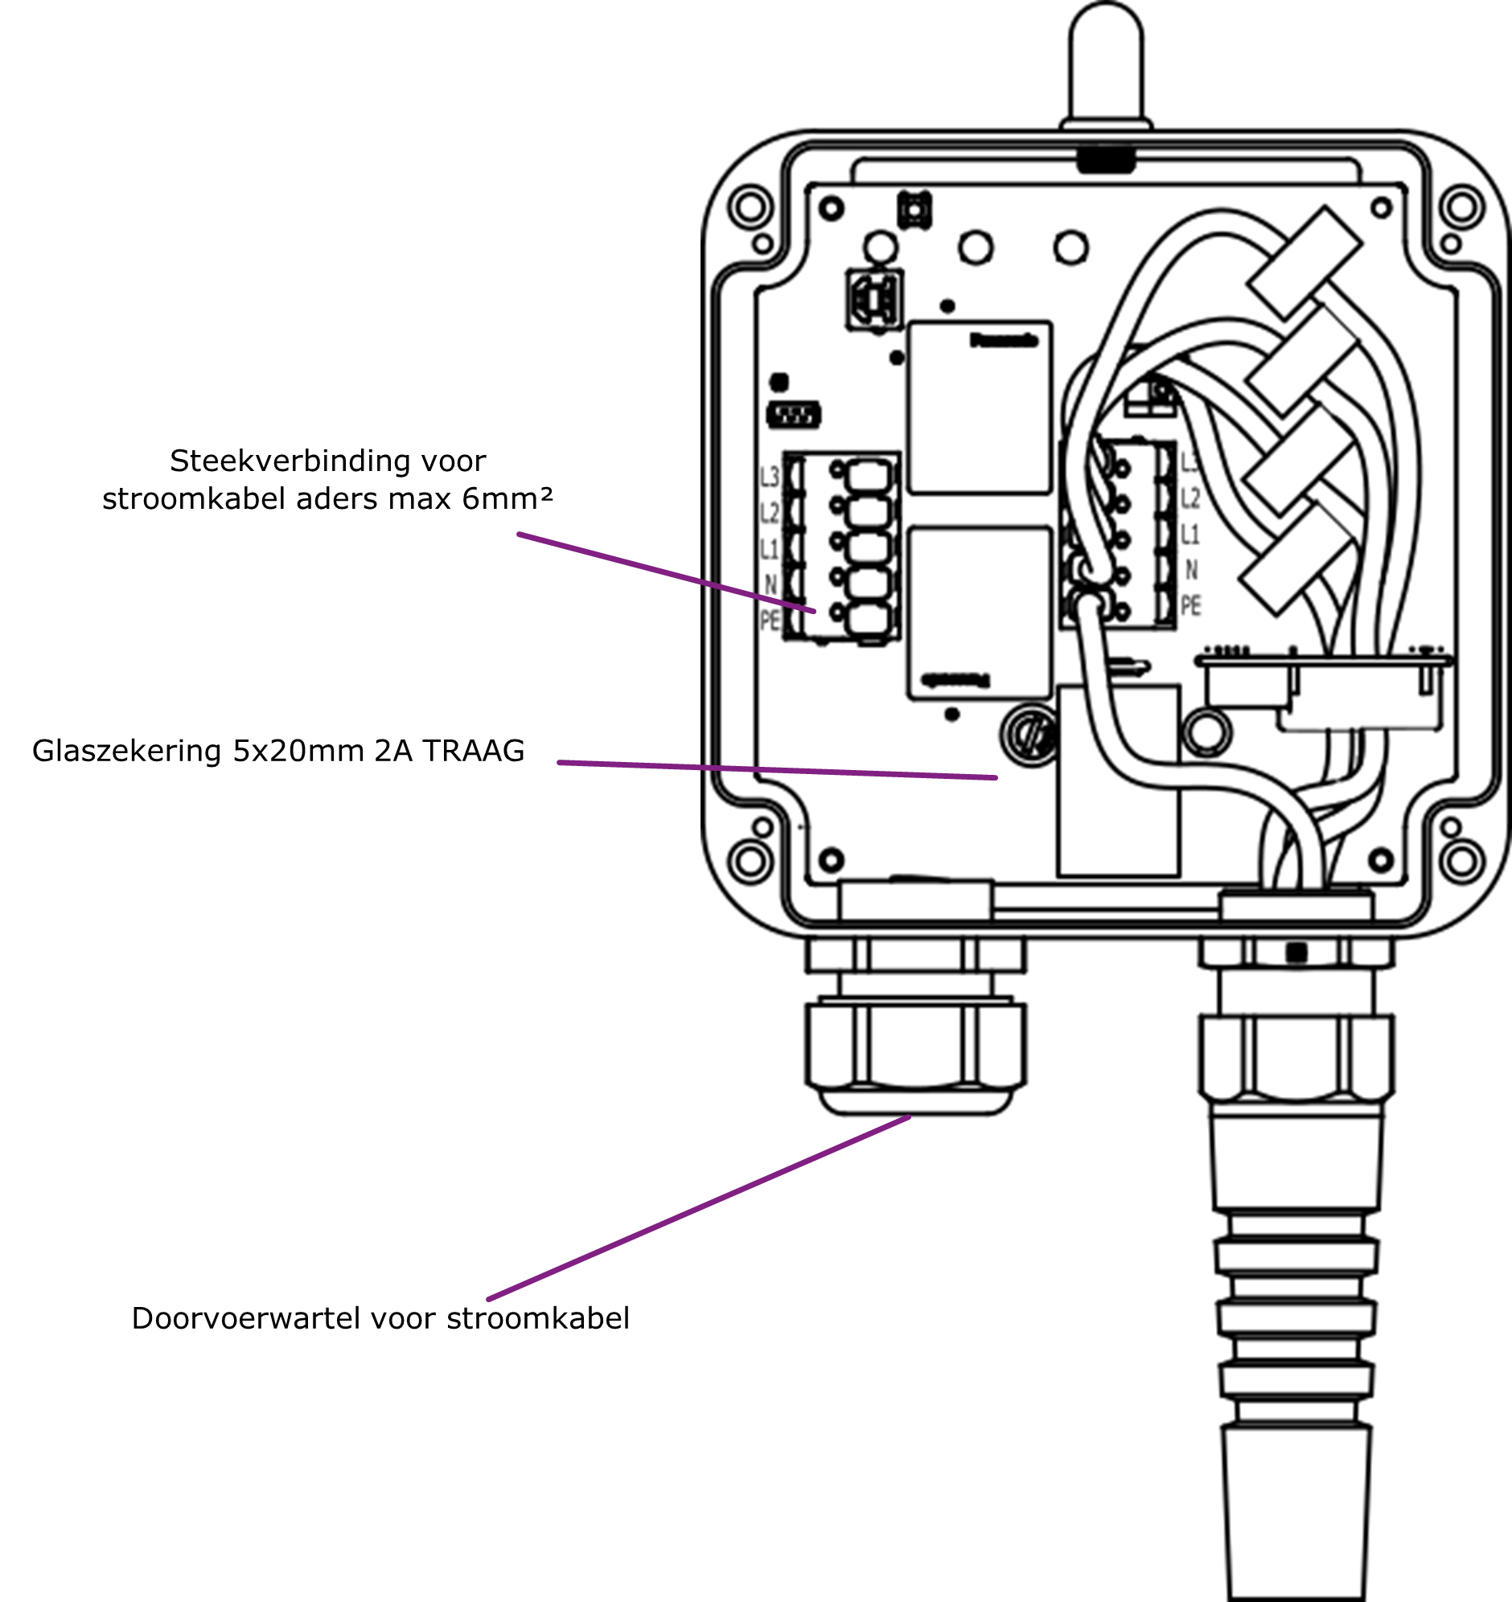
Als de MUON geïnstalleerd is door een erkend installateur, dan moet je de MUON nog configureren; koppelen met de Jullix EMS en aan het portaal toevoegen.

